Communiqué aux médias

Pois, soja, lupin, féverole: les légumineuses à la conquête de nos champs et de nos assiettes

Convaincu que la transition alimentaire passe par les protéines végétales, l’Institut de recherche de l’agriculture biologique FiBL consacre plusieurs projets aux légumineuses à graines. À Grange-Verney (Moudon, en Suisse), un dispositif de 64 micro-parcelles explore les performances agronomiques et environnementales des cultures associant céréales et légumineuses à graines. Une véritable vitrine scientifique au service de l’agriculture de demain.

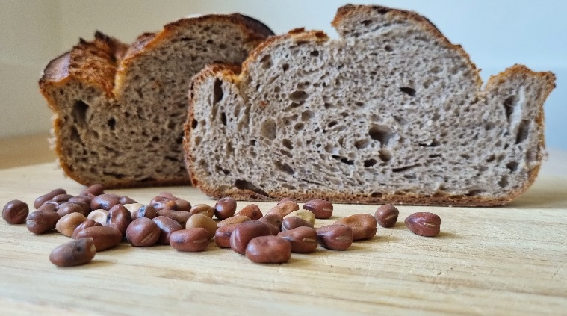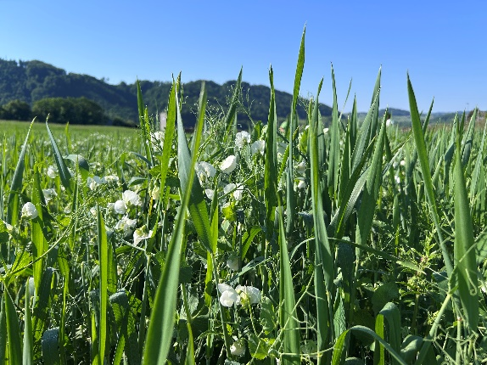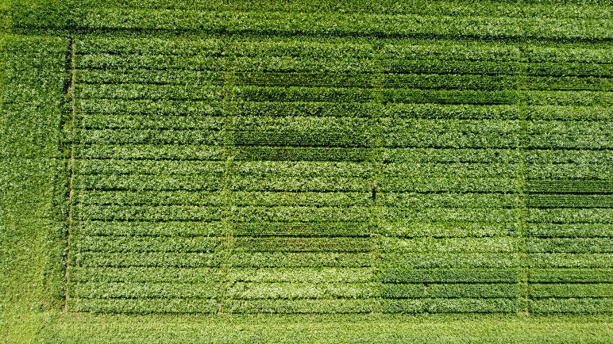

Platzhalter Bild ***

(Lausanne, 03.07.2025) Face aux enjeux climatiques, nutritionnels et agricoles actuels, les protéines végétales représentent un **levier central pour faire évoluer nos systèmes agricoles alimentaires**. Pois, lentilles, soja lupin, féverole, etc. constituent en effet une précieuse source de protéines pour les humains comme pour les animaux. Cultivées en association avec des céréales, ces précieuses fixatrices d’azote améliorent la fertilité du sol, limitent l’usage d’engrais azotés, et augmentent la biodiversité.

Les protéines végétales et le FiBL

Les protéines végétales répondant **à de nombreux défis agronomiques, environnementaux et de santé publique**, elles occupent donc une place essentielle dans les projets de recherche pilotés par les chercheurs du FiBL, qui mène depuis plusieurs années des travaux de recherche appliquée visant à renforcer la production, la transformation et la consommation de protéines végétales.

En partenariat avec des agriculteurs, des artisans, des PME, des coopératives et des metteurs en marché, plusieurs projets sont en cours afin de **développer des filières de légumineuses** adaptées aux conditions pédoclimatiques locales, améliorer les procédés de transformation, et garantir la qualité nutritionnelle des produits finaux.

Par cette démarche globale et intégrée, le FiBL entend contribuer activement à la **transformation du système alimentaire**, ainsi qu'à **augmenter la résilience de l'agriculture**. Dans ce dossier de presse, nous vous offrons un aperçu d’un projet de recherche en particulier.

Un dispositif expérimental au service de l’agriculture bio à Grange-Verney

Depuis 2023, le FiBL mène un **dispositif expérimental de plein champ** sur le site de Grange-Verney, à Moudon dans le canton de Vaud.

Installé sur une surface de **0,36 hectare, ce site regroupe 64 micro-parcelles** dédiées à l’étude de cultures associées en agriculture biologique. Le terrain, propriété de l’État de Vaud, est mis à disposition par la ferme pédagogique de Grange-Verney, dans le cadre d’un partenariat de longue date.

Ce partenariat s’inscrit dans la volonté de l’Etat de Vaud de disposer d’une « vitrine bio » de 5,8 hectares, conduite selon les principes de l’agriculture biologique depuis 2018. L’objectif de ce site est **strictement scientifique et technique**, au service de **la recherche appliquée.** Les parcelles sont réaffectées chaque année afin de limiter les effets de précédents culturaux.

Les cultures associées sous la loupe du FiBL

Les expérimentations menées par le FiBL portent principalement sur deux associations: pois-blé et blé-féverole. Elles testent différents mélanges variétaux, densités de semis et niveaux de fertilisation organique.

Le **volet pois-blé panifiable** s’inscrit dans le cadre du projet international [**IntercropValuES**](https://intercropvalues.eu/partners/), qui évalue la performance agronomique et environnementale des cultures associées. Chaque modalité (blé seul, pois seul, mélange pois-blé) est testée avec des fertilisations différenciées, selon une logique extrêmement rigoureuse imposée par l’essai international.

En parallèle, **le système blé panifiable - féverole** fait l’objet d’essais spécifiques centrés sur les pratiques courantes en bio. L’objectif est d’identifier les meilleures combinaisons de variétés, de densités de semis et de doses d’engrais organiques. Ces références sont précieuses pour les agriculteurs de la région, où l’association blé-féverole est souvent pratiquée mais encore peu documentée. Les résultats permettront d’affiner les conseils techniques et d’optimiser les performances de ces cultures en conditions réelles.

Résultats et valorisations

Les observations sont nombreuses: développement de la biomasse, présence de maladies, de ravageurs, d’adventices, abondance de pollinisateurs et autres indicateurs de biodiversité. Les chercheurs analysent également la qualité des sols (structure, éléments nutritifs, vers de terre) et celle des récoltes (rendement, poids spécifique, protéines, oligoéléments, etc.).

Un suivi régulier est assuré par l’équipe du FiBL, avec des visites toutes les deux semaines durant toute la saison, mobilisant chercheurs et techniciens. Les collaborateurs de la ferme-école de Grange-Verney, partenaire du projet, prennent en charge les travaux de sol et le désherbage mécanique.

Ce dispositif original offre des références précieuses aux agriculteurs bio de la région, dans un contexte de forte demande pour les cultures associées. Il contribue à nourrir les connaissances scientifiques tout en renforçant les liens entre recherche, formation et pratique agricole.

« IntercropValuES », un projet de recherche d’envergure internationale

Parmi la multitude de projets relatifs aux cultures protéiques, le FIBL participe au projet international et multidisciplinaire IntercropValuES (intercrop signifiant « cultures associées » en anglais)

Dans le cadre de ce projet, scientifiques et autres acteurs locaux des secteurs agricole et alimentaire de quinze pays (des Pays-Bas au Mozambique, en passant par la Grèce et la Chine) cherchent ensemble à mieux comprendre et à modéliser le fonctionnement intime des cultures associant plusieurs espèces végétales. L’idée est de concevoir et de gérer des systèmes de culture productifs, diversifiés, résilients, rentables et respectueux de l’environnement.

En parallèle, les partenaires de cet ambitieux projet effectuent une analyse détaillée des verrous et des leviers dans l’ensemble de la filière, de la graine à l’assiette. Objectif, faire en sorte que la valeur ajoutée engendrée par ces cultures associées soit répartie équitablement entre agriculteurs, meuniers, metteurs en marché et transformateurs.

Les partenaires du FiBL dans le cadre du projet IntercropValuES:

* + - Les organismes cantonaux de vulgarisation agricole, en particulier Genève et Vaud
    - Les organisations de producteurs biologiques – Bio Vaud, Bio Valais, GIREB
    - Les acteurs de la filière – Moulin Rytz, Progana, Fourchette verte, Jardin botanique Erschmatt

Les autres projets du FiBL relatifs aux légumineuses à graines

* + - [LEGU4FOOD](https://www.fibl.org/fr/sujets/project-base-donnees/projet-item/project/2716): Encourager la culture de légumineuses de niche en Suisse grâce au développement de produits végétariens innovants
    - [Association Blé-Féverole](https://www.fibl.org/fr/sujets/project-base-donnees/projet-item/project/2291): Améliorer la rentabilité économique de la culture associée de blé et féverole
    - [Cultures associées de féverole et de blé dans l’espace alpin](https://www.fibl.org/fr/sujets/project-base-donnees/projet-item/project/2875)
    - [EVASION](https://www.fibl.org/fr/sujets/project-base-donnees/projet-item/project/2001): Évaluation de variétés de soja pour la production biologique et à faibles intrants dans des conditions de stress
    - [LegumES](https://www.fibl.org/fr/sujets/project-base-donnees/projet-item/project/2593): Valoriser et équilibrer les avantages des services écosystémiques offerts par les légumineuses et les systèmes de culture à base de légumineuses
    - [LuZIA](https://www.fibl.org/fr/sujets/project-base-donnees/projet-item/project/2924): Sélection et innovation du lupin pour une meilleure aptitude à la culture en Suisse
    - [LupiSweet](https://www.fibl.org/fr/sujets/project-base-donnees/projet-item/project/2512): Surveillance des alcaloïdes chez le lupin blanc
    - [AugenBlick](https://www.fibl.org/fr/sujets/project-base-donnees/projet-item/project/2861): Le niébé, une légumineuse à graines négligée et résistante à la sécheresse pour une alimentation diversifiée et une agriculture respectueuse du climat en Suisse

Contacts au FiBL Suisse romande

* Raphaël Charles, Gestion du département FiBL Suisse romande  
  Tél +41 62 865 17 25, courriel [raphael.charles@fibl.org](mailto:raphael.charles@fibl.org)
* Claire Berbain, Porte-parole des médias, département FiBL Suisse romande  
  Tél +41 77 441 75 82, courriel [claire.berbain@fibl.org](mailto:claire.berbain@fibl.org)

Autres liens

* + - [Legume Hub SWISS](https://www.bioactualites.ch/cultures/grandes-cultures-bio/legumineuses-a-graines/general-legumineusesagraines/legume-hub-swiss) (plateforme dédiée aux légumineuses)
    - [Compte-rendu de la journée technique dédiées aux légumineuses à graines](https://www.bioactualites.ch/actualites/nouvelle/journee-technique-legumineuses-a-graines) (article paru sur bioactualites.ch)
    - [Le marché du bio](https://www.bioactualites.ch/marche) (rubrique dédiée sur bioactualites.ch)
    - [IntercropValuES](https://www.fibl.org/en/themes/projectdatabase/projectitem/project/2275) (page internet du FiBL)
    - [Plus de photos du dispositif expérimental à Grange-Verney](https://biomedia.picturepark.com/s/meGRtNEM)

Ce communiqué aux médias sur Internet

Vous trouverez ce communiqué avec des illustrations sur internet ici: [www.fibl.org/fr/infotheque/medias.html](https://www.fibl.org/fr/infotheque/medias.html).

À propos du FiBL

L’Institut de recherche de l’agriculture biologique FiBL est l’un des principaux instituts mondiaux de recherche en agriculture biologique. Les points forts du FiBL sont la recherche interdisciplinaire, l’innovation en collaboration avec les agricultrices et les agriculteurs et le secteur alimentaire ainsi que la rapidité du transfert de connaissances. Le groupe FiBL se compose actuellement du FiBL Suisse (fondé en 1973), du FiBL Allemagne (2001), du FiBL Autriche (2004), de l’ÖMKi (Institut hongrois de recherche en agriculture biologique, 2011), du FiBL France (2017) et du FiBL Europe (2017), qui représente les cinq instituts nationaux. Sur ses différents sites, le groupe compte au total plus de 400 collaboratrices et collaborateurs. [www.fibl.org](https://www.fibl.org/)